Додаток 1 до Положення про громадський бюджет (бюджет участі) міста Ніжина

**Бланк – заявка проекту,**

**реалізація якого відбуватиметься за рахунок**

**коштів громадського**  **бюджету (бюджету участі) м. Ніжина у 2021 році**

|  |  |
| --- | --- |
| **Ідентифікаційний номер проекту**  *(вписує уповноважений робочий орган, згідно з реєстром )* |  |
| **Дата надходження проекту**  *(заповнюється уповноваженим робочим органом)* |  |
| *ПІБ особи* *уповноваженого робочого органу* *що реєструє проект*: | *(підпис)* |

**1.** **Назва проекту** *(не більше 20 слів):*

Встановлення спортивного комплексу ВОРКАУТ для мешканців мікрорайону по вул Незалежності.

**2. Вид проекту** *(необхідне підкреслити і поставити знак «Ч»):*

 малий  великий

**3.** Місце реалізації завдання (*адреса, назва житлового масиву/мікрорайону, установи/закладу, кадастровий номер земельної ділянки, якщо відомо, тощо.)*:

Мікрорйон біля будинків по вул. Незалежністі , будинок 21 а.

**4. Короткий опис проекту** *(не більше 50 слів )*

Придбання та установка спортивного комплексу для занять Street Workout дасть можливість організації змістовного та активного дозвілля молоді, формування стійкої мотивації здорового способу життя серед дітей та молоді, подальшої популярізації цього виду спорту у районі та місті.

**5. Опис проекту** *(основна мета проекту, проблема, на вирішення якої він спрямований; обгрунтування необхідності реалізаціі проекту; запропоновані рішення; пояснення, чому саме це завдання повинно бути реалізоване і яким чином його реалізація вплине на подальше життя мешканців. Опис проекту не повинен містити вказівки на суб’єкт, який може бути потенційним виконавцем проекту.*

На даний час особливу увагу привертає до себе погіршення фізичного і соціального здоров`я підростаючого покоління, наслідком чого є високий рівень захворюваності та протиправна поведінка. Можливість докорінної зміни ситуації, що склалася, пов'язана з розробкою і проведенням фізкультурно-оздоровчих, спортивно-масових і змагальних заходів, їх пропагандою і популяризацією серед дітей, підлітків та молоді.  
Street Workout є популярним видом спорту в Україні . Ніжинські любителі цього нового виду спорту активно займаються на звичайних турніках і показують гарні результати. Реалізація проєкту дасть можливість організовувати змагання зі Street Workout, що сприятиме значній популяризації цього виду спорту, його подальшому розвитку, а також організації змістовного та активного дозвілля дітей, підлітків та молоді, формування у них стійкої мотивації здорового способу життя. Також в результаті має зменшитися кількість дітей групи ризику в районі і місті

**6. Обґрунтування бенефіціарів проекту** (*категорії мешканців, які зможуть і які не зможуть користуватися результатами проекту; доступність результатів проекту (наприклад, години роботи об’єкту, можливість плати за користування, тощо)*

Майданчиком зможуть користуватися всі верстви населення : діти , підлітки, молодь , люди похилого віку. .

**7. Інформація щодо очікуваних результатів в разі реалізації проекту:**

Встановлення майданчику Street Workout дасть можливість організації активного дозвілля населення, тренувань, підтримання гарної фізичної форми та проведення змагань з воркаут. Це у свою чергу сприятиме популяризації та розвитку цього виду спорту. Значно підвищиться популярність Street Workout серед населення мікрорайону . Відбудеться організація змістовного та активного дозвілля дітей, підлітків та молоді, буде створена їх стійка мотивація до активного заняття спортом, зокрема воркаут, покращиться їх фізична форма.

**8. Орієнтовна вартість (кошторис) проекту** (всі складові проекту та їх орієнтовна вартість)

|  |  |
| --- | --- |
| **Складові завдання** | **Орієнтовна вартість, грн.** |
| 1.Придбання спортивного комплексу ВОРКАУТ | 64000,00 грн |
| 2. Встановлення комплексу та тренажерів , облаштування території | 20000,00 грн. |
| 3. Придбання тренажера Твістер , Лижник | 16000,00грн. |
| **РАЗОМ:** | **100000.00 грн.** |

**9. Список з підписами щонайменше 15 громадян України**  віком від 16 років, які отримали паспорт громадянина України, зареєстровані або проживають на території м. Ніжина, що підтверджується офіційними документами (довідкою про місце роботи, навчання, служби чи іншими документами, що підтверджують факт проживання у місті). **та підтримують цей проект (окрім його авторів), що додається.** Кожна додаткова сторінка списку повинна мати таку ж форму, за винятком позначення наступної сторінки (*необхідно додати оригінал списку у паперовій формі*).

**10.****Контактні дані автора/авторів проекту, які будуть загальнодоступні, у тому числі для авторів інших проектів, мешканців, представників ЗМІ, з метою обміну думками, інформацією, можливих узгоджень тощо** *(необхідне підкреслити):*

1. висловлюю свою згоду на використання моєї електронної адреси nat140980@gmail для зазначених вище цілей

**Підпис особи, що дає згоду на використання своєї електронної адреси** ….…………..

б) не висловлюю згоди на використання моєї електронної адреси для зазначених вище цілей.

Примітка:

**Контактні дані** авторів проектів **(тільки для міської ради)**, зазначаються на зворотній сторінці бланку- заявки, яка є недоступною для громадськості.

**11. Інші додатки** *(якщо необхідно)***:**

a) фотографія/ї, які стосуються цього проекту,

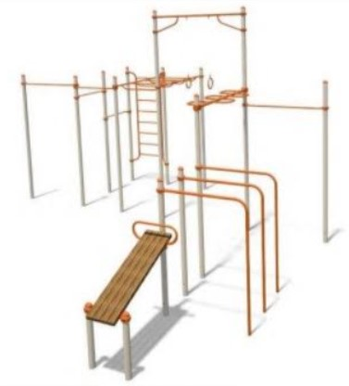

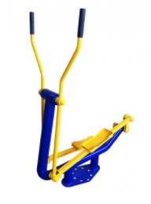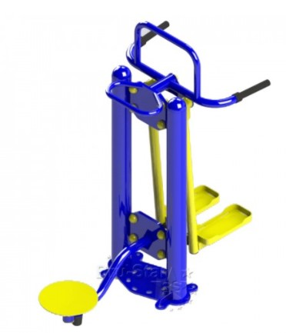

б) мапа з зазначеним місцем реалізації проекту,

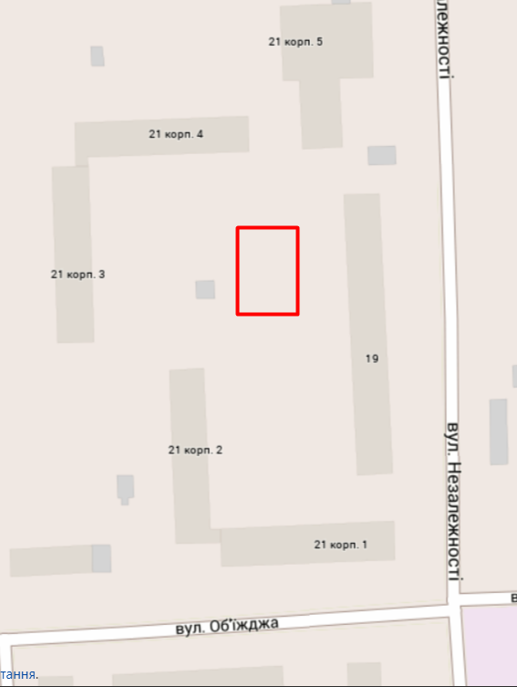

в) інші матеріали, суттєві для поданого проекту (креслення, схеми тощо)

**СТОРІНКУ НЕОБХІДНО РОЗДРУКУВАТИ НА ОКРЕМОМУ АРКУШІ**

**12. Автор (автори) проекту та його (їх) контактні дані** *(дані необхідно вписати чітко і зрозуміло)*

|  |  |  |  |  |  |  |  |  |  |  |  |
| --- | --- | --- | --- | --- | --- | --- | --- | --- | --- | --- | --- |
| **Прізвище, ім’я,**  **по - батькові \*\*** | **Контактні дані** | | | | | | | | | | **Дата та підпис\*\*\*** |
| 1.Федоренко Артем Олександрович | Адреса реєстрації*_______________  Поштова адреса: *(індекс)*, *м. Ніжин*  *вул.Незалежності* | | | | | | | | | | _30,09,2020_  *(дата)* |
| e-mail: [nat140980@gmail.com](mailto:nat140980@gmail.com) | | | | | | | | | |
| № тел.: |  |  |  |  |  |  |  |  |  |
| Серія та  № паспорту |  |  |  |  |  |  |  |  |  | ____________  *(підпис)* |
| 2. | Адреса реєстрації*_______________  Поштова адреса: *(індекс)*, *м. Ніжин*  *вул.______________________________, буд. _______ корпус_______ кв._______* | | | | | | | | | | ____________  *(дата)* |
| e-mail: | | | | | | | | | |
| № тел.: |  |  |  |  |  |  |  |  |  |
| Серія та  № паспорту |  |  |  |  |  |  |  |  |  | ____________  *(підпис)* |
| … |  |  |  |  |  |  |  |  |  |  |  |

*Якщо адресою реєстрації є не м. Ніжин, то до Форми проекту необхідно прикласти документ, що підтверджує місце перебування, роботи, навчання, служби чи ін. в м. Ніжині.

**\*\*** Будь-ласка, вкажіть особу, уповноважену надавати інформацію представникам Ніжинської міської ради.

**\*\*\*** Підписуючи документ, я, разом з цим заявляю, що є мешканцем міста Ніжината погоджуюсь, що заповнений бланк (за виключенням пунктів 12, 13) буде опубліковано на сайті міської ради в розділі «Громадський бюджет».

**13. Інша інформація.**  Про «Громадський бюджет» м. Ніжина дізнався із *(відмітити «Ч»)*:

друковані засоби масової інформації  телебачення, радіо 

Інтернет  друзі, знайомі 

Маю вік: Рід занять:

0-18 ; 19-30 ; 31-40 ; студент ; працюю ;

41-50 ; 51-60 ; 60 і більше  безробітний ; пенсіонер 

*Додаток до додатку 1*

**Список мешканців міста Ніжина, які підтримують проект, реалізація якого відбуватиметься за рахунок коштів громадського бюджету (бюджету участі) міста Ніжина на 2021 рік**

(окрім авторів проекту)

**Назва проекту**

Встановлення спортивного комплексу ВОРКАУТ для мешканців мікрорайону по вул Незалежності **.**

*Ставлячи підпис в даному списку, висловлюю свою згоду на :*

1. *обробку моїх персональних даних з метою впровадження громадського бюджету (бюджету участі) міста Ніжина у 2021 році, згідно з Законом України «Про захист персональних даних» від 01.06.2010 року №2297-VI; мені відомо, що подання персональних даних є добровільне і що мені належить право контролю процесу використання даних, які мене стосуються, право доступу до змісту моїх даних та внесення в них змін/коректив;*
2. *можливі модифікації, об’єднання з іншими проектам, а також зняття даного проекту його авторами.*

|  |  |  |  |  |
| --- | --- | --- | --- | --- |
| **№ п/п** | **Ім’я та Прізвище** | **Адреса проживання** | **Серія та**  **№ паспорту** | **Підпис** |
| **1** |  | *(індекс)*, м. Ніжин, вул. _____________ , буд.__, кв. __ |  |  |
| **2** |  | *(індекс)*, м. Ніжин, вул. _____________ , буд.__, кв. __ |  |  |
| **3** |  | *(індекс)*, м. Ніжин, вул. _____________ , буд.__, кв. __ |  |  |
| **4** |  | *(індекс)*, м. Ніжин, вул. _____________ , буд.__, кв. __ |  |  |
| **5** |  | *(індекс)*, м. Ніжин, вул. _____________ , буд.__, кв. __ |  |  |
| **6** |  | *(індекс)*, м. Ніжин, вул. _____________ , буд.__, кв. __ |  |  |
| **7** |  | *(індекс)*, м. Ніжин, вул. _____________ , буд.__, кв. __ |  |  |
| **8** |  | *(індекс)*, м. Ніжин, вул. _____________ , буд.__, кв. __ |  |  |
| **9** |  | *(індекс)*, м. Ніжин, вул. _____________ , буд.__, кв. __ |  |  |
| **10** |  | *(індекс)*, м. Ніжин, вул. _____________ , буд.__, кв. __ |  |  |
| **11** |  | *(індекс)*, м. Ніжин, вул. _____________ , буд.__, кв. __ |  |  |
| **12** |  | *(індекс)*, м. Ніжин, вул. _____________ , буд.__, кв. __ |  |  |
| **13** |  | *(індекс)*, м. Ніжин, вул. _____________ , буд.__, кв. __ |  |  |
| **14** |  | *(індекс)*, м. Ніжин, вул. _____________ , буд.__, кв. __ |  |  |
| **15** |  | *(індекс)*, м. Ніжин, вул. _____________ , буд.__, кв. __ |  |  |